ZENITH DESVELA TRES EDICIONES TEMÁTICAS EN EL SIAR 2018

Zenith explora nuevas fuentes de inspiración y extravagantes imágenes barrocas: calaveras, piratas y la Virgen de Guadalupe a través de un set de exclusivos relojes en edición especial Defy Zero G destinados a América Latina y presentados en el Salón Internacional de Alta Relojería (SIAR) 2018.

El Salón Internacional de Alta Relojería (SIAR) es la referencia clave para la promoción y venta de relojes de lujo. En la edición de 2018 de este escaparate único, que se desarrollará del 16 al 18 de octubre, la marca de la estrella tendrá la oportunidad de lanzar algunas ediciones especiales sin precedentes de su modelo DEFY ZERO G. Zenith está escribiendo el futuro de la relojería a través de estos relojes notables, pertenecientes a la colección DEFY, con una versión de su módulo giroscópico "Control de Gravedad" afinado y a escala reducida.

Espíritu de aventura
Zenith ofrece a los visitantes del SIAR 2018 tres originales inspiraciones estéticas que les cautivarán. El extremadamente inusual DEFY ZERO G VIRGEN DE GUADELUPE evoca una venerada imagen católica consagrada en la Basílica Menor de Nuestra Señora de Guadalupe en la Ciudad de México. Representa una aparición de la Virgen María a un converso azteca al cristianismo y ocupa un lugar especial en la vida religiosa de México, al tiempo que es un símbolo de devoción que ha llegado a encarnar el orgullo nacional. A pesar de que las calaveras se han convertido en tendencia, Zenith ofrece una visión específicamente mexicana de esta temática con el DEFY ZERO G SKULL, que celebra el Día de los Muertos en México, una fiesta nacional extremadamente popular que incluye festivales, desfiles y reuniones familiares. Y hablando de calaveras y huesos cruzados, el DEFY ZERO G PIRATES ofrece a los amantes de los relojes la oportunidad de poner rumbo a una aventura marítima imaginaria repleta de islas exóticas, tesoros enterrados y marineros de capa y espada.

Cada una de las tres ediciones limitadas del modelo DEFY ZERO G está disponible en una selección de titanio, oro amarillo o rosa ligeramente envejecido para resaltar el motivo grabado. Enmarcando la distintiva esfera esqueletada del DEFY ZERO G con sus coloridos acentos de temática mexicana, la caja de 44 mm presenta un fondo decorado y un brazalete metálico a juego con hebilla desplegable. Y ya que todo tesoro merece un cofre especial, cada DEFY ZERO G se presenta en una caja personalizada que representa cada una de las temáticas individualmente. Proporcionando la potencia más que adecuada para la escapada más rápida, el corazón del Defy Zero G late al ritmo trepidante del calibre manual El Primero 8812S, que oscila a 5 Hz, mientras que una reserva de energía de 50 horas asegura que dispone de mucho tiempo en la bodega antes de llegar al próximo abordaje en alta mar.

ZENITH: El futuro de la relojería suiza
Desde 1865, Zenith se ha guiado por la autenticidad, la osadía y la pasión a la hora de superar los límites de la excelencia, la precisión y la innovación. Poco después de su fundación en Le Locle por parte del visionario relojero Georges Favre-Jacot, Zenith se ganó el reconocimiento del sector por la precisión de sus cronómetros, con los que ha ganado 2.333 premios de cronometría en siglo y medio de existencia: un récord absoluto. Famosa por su legendario calibre El Primero de 1969, que permite medir tiempos cortos con una precisión de una décima de segundo, la Manufactura ha desarrollado desde entonces más de 600 variantes de movimientos. Actualmente, Zenith ofrece con el Defy El Primero 21 una nueva y fascinante perspectiva de la medición del tiempo, incluido el cronometraje de las centésimas de segundo, así como una nueva dimensión en la precisión mecánica con el reloj más preciso del mundo: el Defy Lab del siglo XXI. Impulsado por el legado —nuevamente reforzado— de una orgullosa tradición de pensamiento dinámico y vanguardista, Zenith está escribiendo su futuro… y el futuro de la relojería suiza.

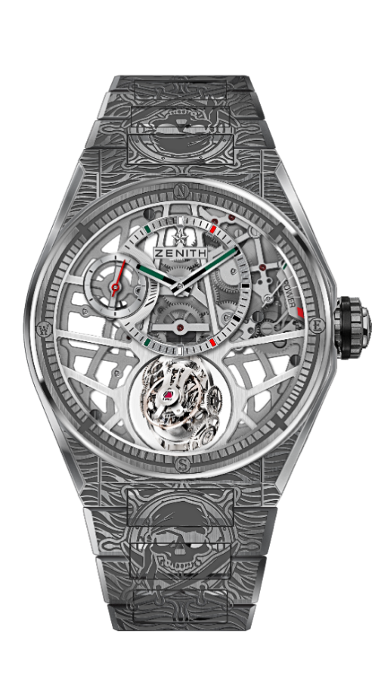
DEFY ZERO G – 44MM

EDICIÓN PIRATAS – PIEZA ÚNICA

CARACTERÍSTICAS TÉCNICAS

Referencia : 95.9005.8812/80.M9004

PUNTOS CLAVE

Módulo giroscópico “Gravity Control”
que asegura el posicionamiento horizontal del órgano regulador
inspirado en los legendarios cronómetros de marina.
Movimiento esqueletado: El Primero 8812 S
Caja y brazalete completamente grabados
Esfera abierta con toques mexicanos de color

MOVIMIENTO

El Primero 8812 S, Manual
Calibre: 16 ¾``` (DIÁMETRO: 38,5mm)
Altura: 7,85mm
Componentes: 324. Carro giroscópico 139 componentes
Rubíes: 41
Frecuencia: 36.000 alt/h (5Hz)
Reserva de marcha: min. 50 horas
Acabados: contrapeso del sistema giroscópico en platino

FUNCIONES

Horas y minutos descentrados a las 12 h
Pequeño segundero a las 9 en la subesfera
Autorregulador del módulo Gravity Control a las 6 h
Indicador de la reserva de marcha a las 2 h

CAJA, ESFERA Y AGUJAS

Diámetro: 44mm
Diámetro de la abertura: 35,5mm
Altura: 14,85mm
Cristal: De zafiro abombado con tratamiento anti reflectante por ambas caras
Fondo: Cristal de zafiro abombado decorado
Material: Titanio cepillado
Hermeticidad: 10 ATM
Esfera: Calada con toques mexicanos de color
Índices: Rodiados, facetados y recubiertos de SuperLumiNova®
Agujas: Rodiadas, facetados y recubiertos de SuperLumiNova®

CORREA Y CIERRE

Titanio
Hebilla desplegable de titanio

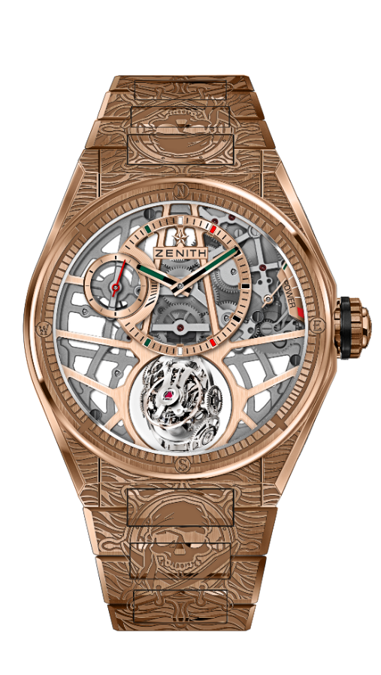
DEFY ZERO G – 44MM

EDICIÓN PIRATAS – PIEZA ÚNICA

CARACTERÍSTICAS TÉCNICAS

Referencia : 18.9003.8812/76.M9003

PUNTOS CLAVE

Módulo giroscópico “Gravity Control” que asegura el

posicionamiento horizontal del órgano regulador
inspirado en los legendarios cronómetros de marina.
Movimiento esqueletado: El Primero 8812 S
Caja y brazalete completamente grabados
Esfera abierta con toques mexicanos de color

MOVIMIENTO

El Primero 8812 S, Manual
Calibre: 16 ¾``` (DIÁMETRO: 38,5mm)
Altura: 7,85mm
Componentes: 324. Carro giroscópico 139 componentes
Rubíes: 41
Frecuencia: 36.000 alt/h (5Hz)
Reserva de marcha: min. 50 horas
Acabados: contrapeso del sistema giroscópico en platino

FUNCIONES

Horas y minutos descentrados a las 12 h
Pequeño segundero a las 9 en la subesfera
Autorregulador del módulo Gravity Control a las 6 h
Indicador de la reserva de marcha a las 2 h

CAJA, ESFERA Y AGUJAS

Diámetro: 44mm
Diámetro de la abertura: 35,5mm
Altura: 14,85mm
Cristal: De zafiro abombado con tratamiento anti reflectante por ambas caras
Fondo: Cristal de zafiro decorado
Material: Oro rosa de 18 quilates
Hermeticidad: 10 ATM
Esfera: Calada con toques mexicanos de color
Índices: Rodiados, facetados y recubiertos de SuperLumiNova®
Agujas: Rodiadas, facetados y recubiertos de SuperLumiNova®

CORREA Y CIERRE

Brazalete de oro rosa
Hebilla desplegable de oro rosa

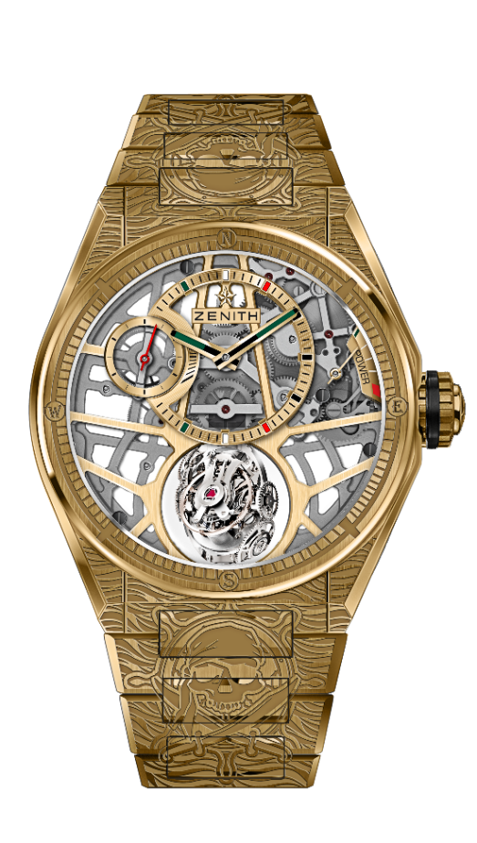
DEFY ZERO G – 44MM

EDICIÓN PIRATAS – PIEZA ÚNICA

CARACTERÍSTICAS TÉCNICAS

Referencia : 30.9002.8812/75.M9002

PUNTOS CLAVE

Módulo giroscópico “Gravity Control” que asegura el

posicionamiento horizontal del órgano regulador
inspirado en los legendarios cronómetros de marina.
Movimiento esqueletado: El Primero 8812 S
Caja y brazalete completamente grabados
Esfera abierta con toques mexicanos de color

MOVIMIENTO

El Primero 8812 S, Manual
Calibre: 16 ¾``` (DIÁMETRO: 38,5mm)
Altura: 7,85mm
Componentes: 324. Carro giroscópico 139 componentes
Rubíes: 41
Frecuencia: 36.000 alt/h (5Hz)
Reserva de marcha: min. 50 horas
Acabados: contrapeso del sistema giroscópico en platino

FUNCIONES

Horas y minutos descentrados a las 12 h
Pequeño segundero a las 9 en la subesfera
Autorregulador del módulo Gravity Control a las 6 h
Indicador de la reserva de marcha a las 2 h

CAJA, ESFERA Y AGUJAS

Diámetro: 44mm
Diámetro de la abertura: 35,5mm
Altura: 14,85mm
Cristal: De zafiro abombado con tratamiento anti reflectante por ambas caras
Fondo: Cristal de zafiro decorado
Material: Oro amarillo de 18 quilates
Hermeticidad: 10 ATM
Esfera: Calada con toques mexicanos de color
Índices: Rodiados, facetados y recubiertos de SuperLumiNova®
Agujas: Rodiadas, facetados y recubiertos de SuperLumiNova®

CORREA Y CIERRE

Brazalete de oro amarillo
Hebilla desplegable de oro amarillo

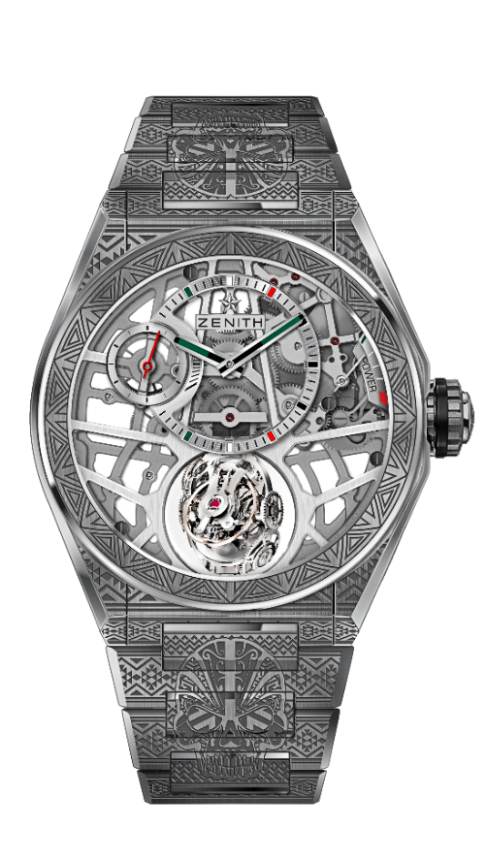
DEFY ZERO G – 44MM

EDICIÓN SKULL – PIEZA ÚNICA

CARACTERÍSTICAS TÉCNICAS

Referencia : 95.9003.8812/80.M9002

PUNTOS CLAVE

Módulo giroscópico “Gravity Control” que asegura el

posicionamiento horizontal del órgano regulador
inspirado en los legendarios cronómetros de marina.
Movimiento esqueletado: El Primero 8812 S
Caja y brazalete completamente grabados
Esfera abierta con toques mexicanos de color

MOVIMIENTO

El Primero 8812 S, Manual
Calibre: 16 ¾``` (DIÁMETRO: 38,5mm)
Altura: 7,85mm
Componentes: 324. Carro giroscópico 139 componentes
Rubíes: 41
Frecuencia: 36.000 alt/h (5Hz)
Reserva de marcha: min. 50 horas
Acabados: contrapeso del sistema giroscópico en platino

FUNCIONES

Horas y minutos descentrados a las 12 h
Pequeño segundero a las 9 en la subesfera
Autorregulador del módulo Gravity Control a las 6 h
Indicador de la reserva de marcha a las 2 h

CAJA, ESFERA Y AGUJAS

Diámetro: 44mm
Diámetro de la abertura: 35,5mm
Altura: 14,85mm
Cristal: De zafiro abombado con tratamiento anti reflectante por ambas caras
Fondo: Cristal de zafiro decorado
Material: Titanio cepillado
Hermeticidad: 10 ATM
Esfera: Calada con toques mexicanos de color
Índices: Rodiados, facetados y recubiertos de SuperLumiNova®
Agujas: Rodiadas, facetados y recubiertos de SuperLumiNova®

CORREA Y CIERRE

Brazalete de titanio
Hebilla desplegable de titanio

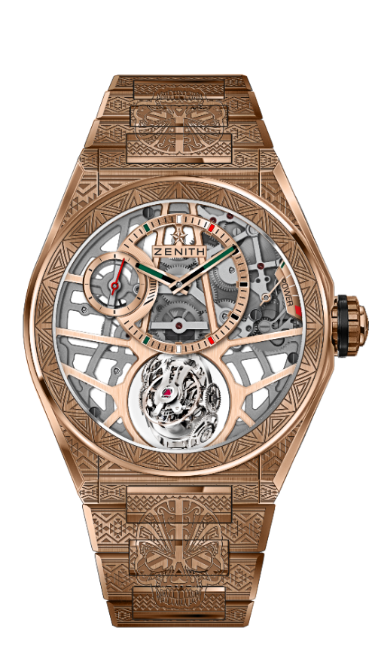
DEFY ZERO G – 44MM

EDICIÓN SKULL – PIEZA ÚNICA

CARACTERÍSTICAS TÉCNICAS

Referencia : 18.9001.8812/76.M9001

PUNTOS CLAVE

Módulo giroscópico “Gravity Control” que asegura el

posicionamiento horizontal del órgano regulador
inspirado en los legendarios cronómetros de marina.
Movimiento esqueletado: El Primero 8812 S
Caja y brazalete completamente grabados
Esfera abierta con toques mexicanos de color

MOVIMIENTO

El Primero 8812 S, Manual
Calibre: 16 ¾``` (DIÁMETRO: 38,5mm)
Altura: 7,85mm
Componentes: 324. Carro giroscópico 139 componentes
Rubíes: 41
Frecuencia: 36.000 alt/h (5Hz)
Reserva de marcha: min. 50 horas
Acabados: contrapeso del sistema giroscópico en platino

FUNCIONES

Horas y minutos descentrados a las 12 h
Pequeño segundero a las 9 en la subesfera
Autorregulador del módulo Gravity Control a las 6 h
Indicador de la reserva de marcha a las 2 h

CAJA, ESFERA Y AGUJAS

Diámetro: 44mm
Diámetro de la abertura: 35,5mm
Altura: 14,85mm
Cristal: De zafiro abombado con tratamiento anti reflectante por ambas caras
Fondo: Cristal de zafiro decorado
Material: Oro rosa de 18 quilates
Hermeticidad: 10 ATM
Esfera: Calada con toques mexicanos de color
Índices: Rodiados, facetados y recubiertos de SuperLumiNova®
Agujas: Rodiadas, facetados y recubiertos de SuperLumiNova®

CORREA Y CIERRE

Brazalete de oro rosa
Hebilla desplegable de oro rosa

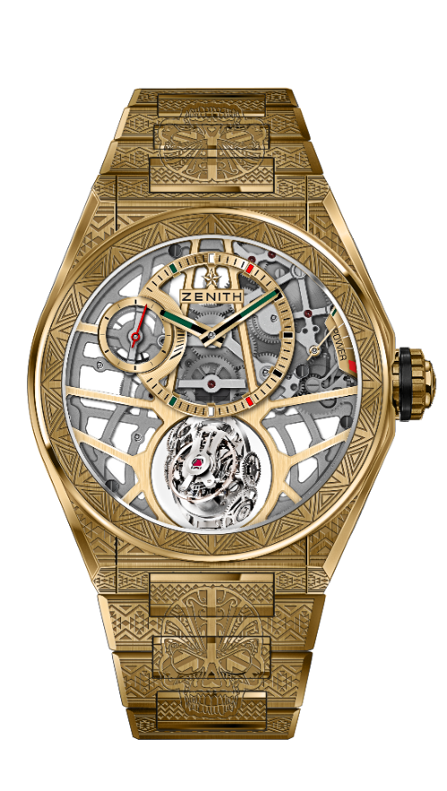
DEFY ZERO G – 44MM

EDICIÓN SKULL – PIEZA ÚNICA

CARACTERÍSTICAS TÉCNICAS

Referencia : 30.9002.8812/75.M9002

PUNTOS CLAVE

Módulo giroscópico “Gravity Control” que asegura el

posicionamiento horizontal del órgano regulador
inspirado en los legendarios cronómetros de marina.
Movimiento esqueletado: El Primero 8812 S
Caja y brazalete completamente grabados
Esfera abierta con toques mexicanos de color

MOVIMIENTO

El Primero 8812 S, Manual
Calibre: 16 ¾``` (DIÁMETRO: 38,5mm)
Altura: 7,85mm
Componentes: 324. Carro giroscópico 139 componentes
Rubíes: 41
Frecuencia: 36.000 alt/h (5Hz)
Reserva de marcha: min. 50 horas
Acabados: contrapeso del sistema giroscópico en platino

FUNCIONES

Horas y minutos descentrados a las 12 h
Pequeño segundero a las 9 en la subesfera
Autorregulador del módulo Gravity Control a las 6 h
Indicador de la reserva de marcha a las 2 h

CAJA, ESFERA Y AGUJAS

Diámetro: 44mm
Diámetro de la abertura: 35,5mm
Altura: 14,85mm
Cristal: De zafiro abombado con tratamiento anti reflectante por ambas caras
Fondo: Cristal de zafiro decorado
Material: Oro amarillo de 18 quilates
Hermeticidad: 10 ATM
Esfera: Calada con toques mexicanos de color
Índices: Rodiados, facetados y recubiertos de SuperLumiNova®
Agujas: Rodiadas, facetados y recubiertos de SuperLumiNova®

CORREA Y CIERRE

Brazalete de oro amarillo
Hebilla desplegable de oro amarillo

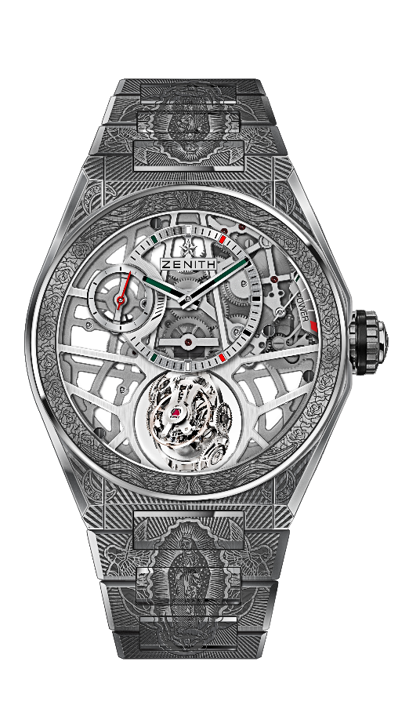
DEFY ZERO G – 44MM

EDICIÓN VIRGEN DE GUADALUPE – PIEZA ÚNICA

CARACTERÍSTICAS TÉCNICAS

Referencia : 95.9004.8812/80.M9003

PUNTOS CLAVE

Módulo giroscópico “Gravity Control” que asegura el

posicionamiento horizontal del órgano regulador
inspirado en los legendarios cronómetros de marina.
Movimiento esqueletado: El Primero 8812 S
Caja y brazalete completamente grabados
Esfera abierta con toques mexicanos de color

MOVIMIENTO

El Primero 8812 S, Manual
Calibre: 16 ¾``` (DIÁMETRO: 38,5mm)
Altura: 7,85mm
Componentes: 324. Carro giroscópico 139 componentes
Rubíes: 41
Frecuencia: 36.000 alt/h (5Hz)
Reserva de marcha: min. 50 horas
Acabados: contrapeso del sistema giroscópico en platino

FUNCIONES

Horas y minutos descentrados a las 12 h
Pequeño segundero a las 9 en la subesfera
Autorregulador del módulo Gravity Control a las 6 h
Indicador de la reserva de marcha a las 2 h

CAJA, ESFERA Y AGUJAS

Diámetro: 44mm
Diámetro de la abertura: 35,5mm
Altura: 14,85mm
Cristal: De zafiro abombado con tratamiento anti reflectante por ambas caras
Fondo: Cristal de zafiro decorado
Material: Titanio cepillado
Hermeticidad: 10 ATM
Esfera: Calada con toques mexicanos de color
Índices: Rodiados, facetados y recubiertos de SuperLumiNova®
Agujas: Rodiadas, facetados y recubiertos de SuperLumiNova®

CORREA Y CIERRE

Brazalete de titanio
Hebilla desplegable de titanio

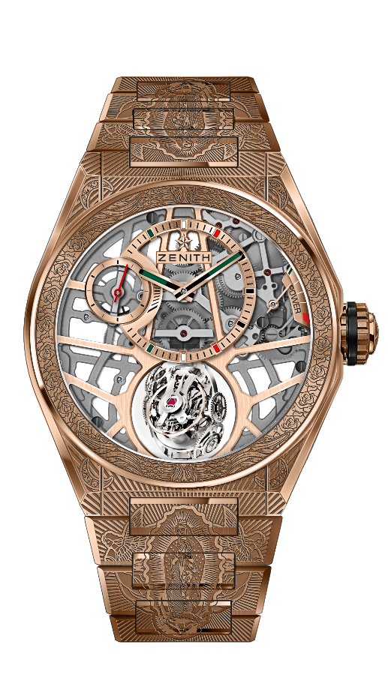
DEFY ZERO G – 44MM

EDICIÓN VIRGEN DE GUADALUPE – PIEZA ÚNICA

CARACTERÍSTICAS TÉCNICAS

Referencia: 18.9002.8812/76.M9002

PUNTOS CLAVE

Módulo giroscópico “Gravity Control” que asegura el

posicionamiento horizontal del órgano regulador
inspirado en los legendarios cronómetros de marina.
Movimiento esqueletado: El Primero 8812 S
Caja y brazalete completamente grabados
Esfera abierta con toques mexicanos de color

MOVIMIENTO

El Primero 8812 S, Manual
Calibre: 16 ¾``` (DIÁMETRO: 38,5mm)
Altura: 7,85mm
Componentes: 324. Carro giroscópico 139 componentes
Rubíes: 41
Frecuencia: 36.000 alt/h (5Hz)
Reserva de marcha: min. 50 horas
Acabados: contrapeso del sistema giroscópico en platino

FUNCIONES

Horas y minutos descentrados a las 12 h
Pequeño segundero a las 9 en la subesfera
Autorregulador del módulo Gravity Control a las 6 h
Indicador de la reserva de marcha a las 2 h

CAJA, ESFERA Y AGUJAS

Diámetro: 44mm
Diámetro de la abertura: 35,5mm
Altura: 14,85mm
Cristal: De zafiro abombado con tratamiento anti reflectante por ambas caras
Fondo: Cristal de zafiro decorado
Material: Oro rosa
Hermeticidad: 10 ATM
Esfera: Calada con toques mexicanos de color
Índices: Rodiados, facetados y recubiertos de SuperLumiNova®
Agujas: Rodiadas, facetados y recubiertos de SuperLumiNova®

CORREA Y CIERRE

Brazalete de oro rosa
Hebilla desplegable oro rosa

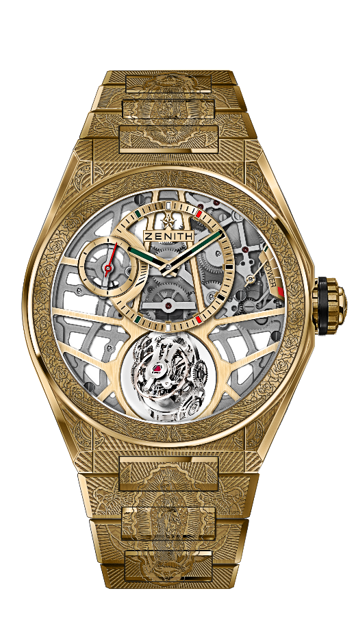
DEFY ZERO G – 44MM

EDICIÓN VIRGEN DE GUADALUPE – PIEZA ÚNICA

CARACTERÍSTICAS TÉCNICAS

Referencia: 30.9001.8812/75.M9001

PUNTOS CLAVE

Módulo giroscópico “Gravity Control” que asegura el

posicionamiento horizontal del órgano regulador
inspirado en los legendarios cronómetros de marina.
Movimiento esqueletado: El Primero 8812 S
Caja y brazalete completamente grabados
Esfera abierta con toques mexicanos de color

MOVIMIENTO

El Primero 8812 S, Manual
Calibre: 16 ¾``` (DIÁMETRO: 38,5mm)
Altura: 7,85mm
Componentes: 324. Carro giroscópico 139 componentes
Rubíes: 41
Frecuencia: 36.000 alt/h (5Hz)
Reserva de marcha: min. 50 horas
Acabados: contrapeso del sistema giroscópico en platino

FUNCIONES

Horas y minutos descentrados a las 12 h
Pequeño segundero a las 9 en la subesfera
Autorregulador del módulo Gravity Control a las 6 h
Indicador de la reserva de marcha a las 2 h

CAJA, ESFERA Y AGUJAS

Diámetro: 44mm
Diámetro de la abertura: 35,5mm
Altura: 14,85mm
Cristal: De zafiro abombado con tratamiento anti reflectante por ambas caras
Fondo: Cristal de zafiro decorado
Material: Oro amarillo
Hermeticidad: 10 ATM
Esfera: Calada con toques mexicanos de color
Índices: Rodiados, facetados y recubiertos de SuperLumiNova®
Agujas: Rodiadas, facetados y recubiertos de SuperLumiNova®

CORREA Y CIERRE

Brazalete de oro amarillo
Hebilla desplegable oro amarillo

